BỘ VĂN HÓA, THỂ THAO  VÀ DU LỊCH  ------- | CỘNG HÒA XÃ HỘI CHỦ NGHĨA VIỆT NAM  Độc lập - Tự do - Hạnh phúc  ---------------
Số: 16/2013/TT-BVHTTDL | Hà Nội, ngày 25 tháng 12 năm 2013
THÔNG TƯ
BAN HÀNH “QUY CHUẨN KỸ THUẬT QUỐC GIA VỀ RẠP CHIẾU PHIM”
Căn cứ Luật Tiêu chuẩn và Quy chuẩn kỹ thuật ngày 29 tháng 6 năm 2006;
Căn cứ Nghị định số 127/2007/NĐ-CP ngày 01 tháng 8 năm 2007 của Chính phủ quy định chi tiết thi hành một số điều của Luật Tiêu chuẩn và Quy chuẩn kỹ thuật;
Căn cứ Nghị định số 76/2013/NĐ-CP ngày 16 tháng 7 năm 2013 của Chính phủ quy định chức năng, nhiệm vụ, quyền hạn và cơ cấu tổ chức của Bộ Văn hóa, Thể thao và Du lịch;
Theo đề nghị của Vụ trưởng Vụ Khoa học, Công nghệ và Môi trường,
Bộ trưởng Bộ Văn hóa Thể thao và Du lịch ban hành Quy chuẩn kỹ thuật quốc gia về Rạp chiếu phim.
Điều 1. Ban hành kèm theo Thông tư này “Quy chuẩn kỹ thuật quốc gia về Rạp chiếu phim” (QCVN 01:2013/BVHTTDL).
Điều 2. Thông tư này có hiệu lực thi hành kể từ ngày 10 tháng 02 năm 2014.
Điều 3. Kể từ ngày 01 tháng 01 năm 2015, rạp chiếu phim xây dựng mới hoặc cải tạo phải áp dụng các quy định của QCVN 01:2013/BVHTTDL.
Điều 4. Cục Điện ảnh chịu trách nhiệm chủ trì, phối hợp với các cơ quan, đơn vị có liên quan xây dựng quy định cụ thể về trình tự, thủ tục chỉ định tổ chức đánh giá phù hợp theo quy định của pháp luật, trình Bộ Văn hóa, Thể thao và Du lịch (qua Vụ Khoa học, Công nghệ và Môi trường) để ban hành trước thời hạn áp dụng QCVN 01:2013/BVHTTDL quy định tại Điều 3 của Thông tư này.
Điều 5. Chánh Văn phòng Bộ, Vụ trưởng Vụ Khoa học, Công nghệ và Môi trường, Vụ trưởng Vụ Kế hoạch, Tài chính, Cục trưởng Cục Điện ảnh, Thủ trưởng cơ quan, đơn vị liên quan thuộc Bộ, Giám đốc Sở Văn hóa, Thể thao và Du lịch các tỉnh/thành chịu trách nhiệm thi hành Thông tư này.
Trong quá trình thực hiện, nếu có vấn đề vướng mắc, các cơ quan, tổ chức, cá nhân kịp thời phản ánh về Bộ Văn hóa, Thể thao và Du lịch để nghiên cứu, sửa đổi, bổ sung./.
Nơi nhận:  - Thủ tướng Chính phủ;  - Các Phó Thủ tướng Chính phủ;  - Văn phòng Quốc hội;  - Văn phòng Chủ tịch nước;  - Các Bộ, cơ quan ngang Bộ, cơ quan thuộc CP;  - HĐND các tỉnh/thành;  - UBND các tỉnh/thành;  - Viện kiểm sát nhân dân tối cao;  - Tòa án nhân dân tối cao;  - Bộ trưởng và các Thứ trưởng Bộ VHTTDL;  - Các cơ quan, đơn vị thuộc Bộ VHTTDL;  - Sở VHTTDL các tỉnh/thành;  - Cục kiểm tra văn bản QPPL (Bộ Tư pháp);  - Công báo; Cổng Thông tin điện tử Chính phủ;  - Website Bộ;  - Trang tin điện tử www.tbt-mocst.vn;  - Lưu: VT, KHCNMT, BT .380. | BỘ TRƯỞNG  Hoàng Tuấn Anh

QCVN 01:2013/BVHTTDL
QUY CHUẨN KỸ THUẬT QUỐC GIA VỀ RẠP CHIẾU PHIM
National technical regulation on cinemas
Lời nói đầu
QCVN 01:2013/BVHTTDL do Cục Điện ảnh biên soạn, Vụ Khoa học, Công nghệ và Môi trường trình duyệt, và được ban hành theo Thông tư số 16/2013/TT-BVHTTDL ngày 25 tháng 12 năm 2013 của Bộ trưởng Bộ Văn hóa, Thể thao và Du lịch.

MỤC LỤC
Lời nói đầu
1. Quy định chung
1.1. Phạm vi điều chỉnh
1.2. Đối tượng áp dụng
1.3. Giải thích từ ngữ
2. Quy định kỹ thuật
2.1. Yêu cầu chung
2.2. Yêu cầu đối với các phòng chức năng của rạp chiếu phim
3. Phương pháp thử
4. Quy định quản lý
5. Trách nhiệm của tổ chức, cá nhân
6. Tổ chức thực hiện

QUY CHUẨN KỸ THUẬT QUỐC GIA VỀ RẠP CHIẾU PHIM
National technical regulation on cinemas
1. QUY ĐỊNH CHUNG
1.1. Phạm vi điều chỉnh
Quy chuẩn kỹ thuật này quy định các yêu cầu kỹ thuật và yêu cầu quản lý đối với rạp chiếu phim 35mm bao gồm buồng máy, phòng khán giả và khu vực tiền sảnh.
1.2. Đối tượng áp dụng
Quy chuẩn kỹ thuật này áp dụng đối với các cơ quan, tổ chức, cá nhân liên quan đến quản lý, thiết kế, xây dựng mới và cải tạo rạp chiếu phim 35mm trên toàn lãnh thổ Việt Nam.
1.3. Giải thích từ ngữ
Trong quy chuẩn kỹ thuật này, các từ ngữ dưới đây được hiểu như sau:
1.3.1. Độ chói màn ảnh (Screen luminance), đơn vị đo là (cd/m²)
Cường độ ánh sáng phản xạ phát ra từ một đơn vị diện tích bề mặt màn ảnh theo một hướng nhất định, khi có dòng quang thông từ máy chiếu phim chiếu lên màn ảnh.
1.3.2. Độ rung hình ảnh (Undesirable image movement), đơn vị đo là (%)
Khoảng dao động không mong muốn của hình ảnh hiển thị trên màn ảnh khi chiếu phim. Độ rung hình ảnh bao gồm: độ rung hình ảnh dọc và độ rung hình ảnh ngang.
- Độ rung hình ảnh dọc (Jump).
Các dao động không mong muốn theo chiều dọc của hình ảnh khi chiếu lên màn ảnh. Độ rung hình dọc ký hiệu là ΔV, đơn vị đo là %.
- Độ rung hình ảnh ngang (Weave).
Các dao động không mong muốn theo chiều ngang của hình ảnh khi chiếu lên màn ảnh. Độ rung hình ngang ký hiệu là ΔH, đơn vị đo là %.
1.3.3. Độ phân giải hình ảnh (Resolution of images), đo bằng số vạch/millimet (vạch/mm).
Khả năng phân tách rõ nét của hệ thống quang học chiếu hình của máy chiếu phim.
1.3.4. Tia nhìn (Rays Image)
Đường thẳng nối mắt người quan sát đến mép dưới của màn ảnh.
1.3.5. Thời gian vang T/s (Reverberation time)
Khoảng thời gian kéo dài của âm thanh tính từ thời điểm nguồn âm ngừng bức xạ đến khi mức thanh áp suy giảm 60 dB.
1.3.6. Độ rõ tiếng nói STI-SR (Speech transmission index - subjective rating)
Số phần trăm (%) âm tiết nghe rõ trong 100 âm tiết vô nghĩa (logatom) được truyền qua một kênh thông tin.
1.3.7. Mức tạp âm nền Lnoise (Background noise level)
Mức tạp âm hay mức ồn trong phòng do các phương tiện và thiết bị kỹ thuật của chính phòng đó gây ra cùng các nguồn ồn từ bên ngoài xuyên âm vào phòng, được tính bằng deciBel (dB).
1.3.8. Tạp âm hồng (Pink noise)
Một tín hiệu hoặc một quá trình của phổ tần có mật độ công suất (tức là năng lượng hoặc công suất tính cho mỗi Hz) tỷ lệ nghịch với tần số. Trong tạp âm hồng, công suất tạp âm phân bố trong mỗi quãng 8 (Octa) đều bằng nhau.
2. QUY ĐỊNH KỸ THUẬT
2.1. Yêu cầu chung
2.1.1. Rạp chiếu phim, phải bao gồm phòng khán giả, buồng máy, khu vực tiền sảnh.
2.1.2. Rạp chiếu phim phải có bãi đỗ xe và đường cho xe lăn của người khuyết tật. Lối ra vào bãi đỗ xe không được cắt ngang dòng người chính ra vào rạp.
2.1.3. Rạp chiếu phim được xây dựng mới hoặc cải tạo lại phải tuân thủ các quy định hiện hành về kết cấu, thiết kế, môi trường, an toàn cháy nổ và các quy định khác về xây dựng có liên quan của các Bộ quản lý chuyên ngành.
2.2. Yêu cầu đối với các phòng của rạp chiếu phim
2.2.1. Yêu cầu đối với phòng khán giả
2.2.1.1. Diện tích phòng khán giả (bao gồm cả diện tích chỗ ngồi và lối đi lại) phải được thiết kế trên cơ sở đảm bảo cho mỗi chỗ ngồi khán giả có diện tích không nhỏ hơn 0,80 m² và khối tích từ 4,0 m³ đến 6,0 m³.
2.2.1.2. Các thông số kỹ thuật của phòng khán giả, màn ảnh, điều kiện nhìn rõ và bố trí chỗ ngồi trong phòng khán giả (Hình 1) phải tuân theo quy định trong Bảng 1.
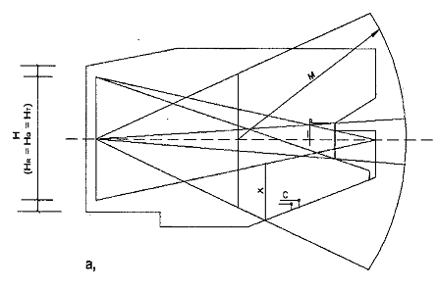
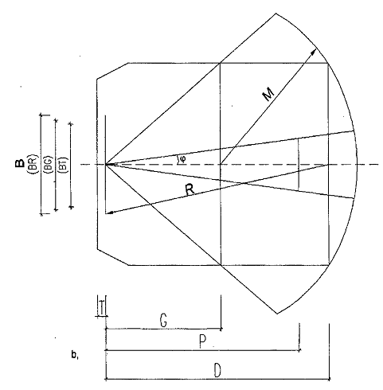
Hình 1- a) Mặt cắt dọc phòng khán giả
- b) Mặt bằng phòng khán giả
Bảng 1 - Các thông số kỹ thuật phòng khán giả
Kí hiệu các thông số | Ý nghĩa của thông số | Giá trị của thông số | Chú thích
D | Chiều dài của phòng khán giả (khoảng cách từ màn ảnh đến hàng ghế cuối cùng, H.1). |  | N: số chỗ ngồi. Chiều dài phòng khán giả không lớn hơn 45m.
D | - Hình ô van | 1,3  | N: số chỗ ngồi. Chiều dài phòng khán giả không lớn hơn 45m.
D | - Hình chữ nhật | 1,1 | N: số chỗ ngồi. Chiều dài phòng khán giả không lớn hơn 45m.
D | - Hình thang | 0,95 | N: số chỗ ngồi. Chiều dài phòng khán giả không lớn hơn 45m.
M | Bán kính hình cầu giới hạn vùng khán giả ngồi | 0,92 | Tâm hình cầu nằm trên màn ảnh cách nhau một khoảng G. (Khoảng cách từ màn ảnh đến tựa hàng ghế đầu theo trục của phòng)
B | Chiều rộng có ích của màn ảnh cong (tính theo dây cung) |  | Cho phép thay đổi chiều rộng đến: + 5 % và - 10 %, theo tiêu cự của ống kính máy chiếu
B_{R} | - Màn ảnh rộng | 0,43 D
B_{G} | - Màn ảnh giả rộng | 0,34 D
B_{T} | - Màn ảnh thường | 0,25 D
H | Chiều cao có ích của màn ảnh |  | H_{R}; H_{G}; H_{T} phải bằng nhau. Tâm hình ảnh của các loại phim chiếu phải trùng nhau.
H_{R} | - Màn ảnh rộng | M_{R}: 2,39
H_{G} | - Màn ảnh giả rộng | M_{G}: 1,85
H_{T} | - Màn ảnh thường | M_{T}: 1,37
R | Bán kính cong của màn ảnh | D
G | Khoảng cách từ màn ảnh đến chỗ tựa của hàng ghế đầu (theo trục của phòng)
G | - Màn ảnh rộng, không nhỏ hơn | 0,84 B_{R}
G | - Màn ảnh thường hoặc giả rộng, không nhỏ hơn | 0,44 B_{T}
ϕ | Góc nghiêng trục quang học của máy chiếu so với pháp tuyến ở giữa tâm màn ảnh:
 | - Trên mặt phẳng nằm ngang, không lớn hơn | 9°
 | - Trên mặt phẳng đứng:
 | + Khi chiếu từ trên xuống, không lớn hơn | 9°
 | + Khi chiếu từ dưới lên, không lớn hơn | 3°
C | Độ chênh lệch tia nhìn của người ngồi hàng ghế sau so với người ngồi hàng ghế trước đến mép dưới của màn ảnh, m | 0,12 | Chiều cao tính toán từ sàn tới mắt của khán giả ngồi trên ghế 1,2 m
P | Khoảng cách từ tâm màn ảnh đến ống kính máy chiếu, m | 1,25
X | Khoảng cách từ phía dưới của tia chiếu phim đến sàn phòng khán giả, không nhỏ hơn, m | 1,9
T | Khoảng không gian phía sau màn ảnh (khoảng cách giữa màn ảnh và mặt phẳng cách âm của tường sau màn ảnh), m | Từ 1,2 đến 1,5
CHÚ THÍCH:
1) Trong trường hợp phòng khán giả đặt trong tòa nhà có sử dụng nhiều chức năng thì cho phép các thông số trên thay đổi, dao động trong phạm vi ± 20%.
2) Cho phép thay đổi vùng hiện hình của màn ảnh theo chiều rộng đối với màn ảnh rộng, cả chiều rộng và chiều cao đối với màn ảnh cỡ rộng.
2.2.1.3. Trên mặt phẳng thẳng đứng, góc tạo bởi tia nhìn của khán giả ở hàng ghế đầu với mép trên của màn ảnh phải nhỏ hơn 35 °. Góc nhìn từ hàng ghế đầu đến điểm trung tâm màn ảnh phải nhỏ hơn 25°.
2.2.1.4. Đối với màn ảnh rộng thì khoảng cách từ hàng ghế sau cùng đến màn ảnh không được lớn hơn 2 lần chiều rộng màn ảnh và từ hàng ghế đầu đến màn ảnh không nhỏ hơn 0,84 lần chiều rộng màn ảnh.
Với phim có tỉ lệ hình ảnh 2,39 :1 góc nhìn từ hàng ghế cuối cùng (ghế giữa) đến màn ảnh phải không nhỏ 26 ° (xem Hình 2).
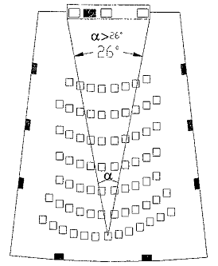
Hình 2 - Minh họa góc nhìn từ hàng ghế cuối cùng (ghế giữa) đến màn ảnh
2.2.1.5. Ghế ngồi trong phòng khán giả phải được gắn với nhau thành từng hàng và được cố định với nền. Các ghế lật phải đảm bảo không gây tiếng động khi sử dụng và tạo sự thoải mái cho khán giả trong suốt thời gian ngồi xem.
2.2.1.6. Khoảng cách giữa 2 hàng ghế phải đảm bảo không nhỏ hơn 0,95 m.
2.2.1.7. Kích thước ghế ngồi:
- Chiều rộng không nhỏ hơn 0,5 m
- Chiều sâu không nhỏ hơn 0,45 m
2.2.1.8. Phải bố trí ít nhất 1/3 số ghế hàng đầu có thể tháo rời dành cho người khuyết tật ngồi xe lăn.
2.2.1.9. Phòng khán giả phải có cửa thoát hiểm riêng.
2.2.1.10. Mức ồn nền của phòng khán giả phải đảm bảo tiếng ồn từ bên ngoài tác động vào phòng không lớn hơn 40dBA.
2.2.2. Yêu cầu đối với phòng máy
2.2.2.1. Phòng máy phải có kích thước tối thiểu 6 m x 3,6 m x 2,5 m. Kích thước bố trí thiết bị trong phòng máy (Hình 3) theo quy định trong Bảng 2.
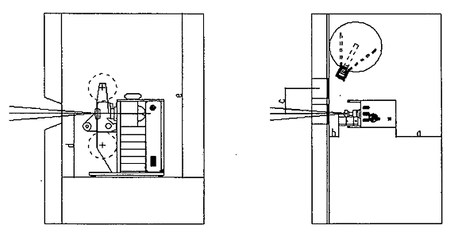
Hình 3 - Vị trí thiết bị trong phòng máy
Bảng 2 - Kích thước bố trí thiết bị trong buồng máy
Ký hiệu của thông số | Ý nghĩa của thông số | Kích thước  m
a | Khoảng cách từ tường tới thiết bị:
 | - Có lối đi sau thiết bị | 1,5
 | - Không có lối đi sau thiết bị | 0,1
b | Khoảng cách từ tường trước đến bộ phận nhô ra, hoặc thiết bị | 0,35
c | Khoảng cách từ tâm cửa máy chiếu đến tâm cửa quan sát | 0,5
d | Khoảng cách từ tâm ống kính máy chiếu đến sàn buồng máy chiếu | 1,25
e | Chiều cao thông thủy buồng máy chiếu (không nhỏ hơn) | 2,5
2.2.2.2. Buồng máy phải được bố trí ở phía chính diện với màn ảnh. Tường ngăn cách giữa buồng máy và phòng khán giả phải được thiết kế cách âm.
2.2.3. Cửa sổ chiếu và cửa sổ quan sát phải đáp ứng các yêu cầu sau:
- Kính cửa sổ chiếu và cửa sổ quan sát đặt nghiêng một góc từ 7° đến 10°.
- Cửa sổ chiếu và cửa sổ quan sát phải đảm bảo kích thước 0,40 m x 0,25 m.
2.2.2.4. Cửa buồng máy phải mở ra ngoài, kích thước không nhỏ hơn 2,00m x 0,85m.
2.2.3. Yêu cầu đối với khu vực tiền sảnh
2.2.3.1. Khu vực tiền sảnh là khu vực chuyển tiếp giữa bên ngoài và phòng chiếu phim, đáp ứng yêu cầu mua vé của khán giả, chỗ cho khán giả xem giới thiệu quảng cáo phim, phân chia khán giả về các phòng chiếu và phục vụ nhu cầu dịch vụ của khán giả.
2.2.3.2. Diện tích khu vực tiền sảnh (kể cả chỗ bán vé, điện thoại công cộng, căng tin - giải khát) được thiết kế trên cơ sở đảm bảo tương ứng với số ghế khán giả có diện tích không nhỏ hơn 0,30 m² đến 0,45 m² cho một chỗ ngồi.
2.2.3.3. Mỗi rạp có ít nhất từ 1 đến 3 cửa bán vé. Diện tích quy định cho một cửa bán vé không nhỏ hơn 1,5 m².
2.2.3.4. Các hoạt động căng tin - giải khát, giải trí được bố trí liền với khu vực tiền sảnh không được phép thông với hành lang phân chia khán giả hoặc sảnh nghỉ.
2.2.3.5. Cửa vào của khán giả phải mở ra ngoài, theo hướng thoát người. Không được làm cửa cuốn, cửa kéo, cửa sập, cửa chốt, cánh bản lề mở vào trong.
2.2.3.6. Khu vệ sinh dành cho khán giả được bố trí liền với phòng đợi nhưng không liên thông với khu vực tiền sảnh vào hoặc các không gian bên ngoài. Không cho phép khu vệ sinh mở cửa trực tiếp vào phòng khán giả.
2.2.3.7. Khu vệ sinh nam, nữ phải bố trí riêng biệt, có buồng đệm. Số lượng thiết bị vệ sinh cho khán giả tối thiểu là:
- 1 xí, 2 tiểu, 1 chậu rửa tay: cho 150 khán giả nam.
- 1 xí, 2 tiểu, 1 chậu rửa tay: cho 150 khán giả nữ.
CHÚ THÍCH: Phòng vệ sinh dành cho khán giả phải tính đến nhu cầu sử dụng người khuyết tật theo quy định có liên quan.
2.3. Yêu cầu đối với chất lượng hình ảnh
Yêu cầu đối với chất lượng hình ảnh phải tuân theo những quy định đã nêu tại TCVN 9826: 2013 Rạp chiếu phim - Yêu cầu kỹ thuật về hình ảnh.
2.4. Yêu cầu đối với chất lượng âm thanh
Yêu cầu đối với chất lượng âm thanh phải tuân theo những quy định đã nêu tại TCVN 9827: 2013 Rạp chiếu phim - Yêu cầu kỹ thuật về âm thanh.
2.5. Yêu cầu về thời gian vang và độ ồn trong phòng khán giả
2.5.1. Yêu cầu về thời gian vang trong phòng khán giả phải đáp ứng theo đồ thị Hình 4.
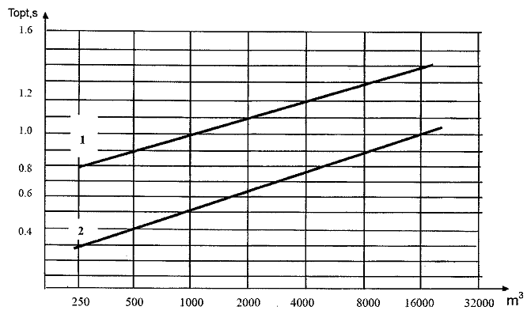
1- đối với phòng chiếu một đường tiếng
2- đối với phòng chiếu nhiều đường tiếng
Hình 4 - Thời gian vang tối ưu cho các định dạng âm thanh
2.5.2. Yêu cầu mức tạp âm nền cho phép tối đa bằng L_{noise} = 40dB(AI) hoặc tương đương NC 35.
2.6. Yêu cầu về hệ thống thiết bị điện và chiếu sáng
Thiết kế hệ thống thiết bị điện cho rạp chiếu phim 35mm phải tuân theo các quy định tại Điều 6 - Yêu cầu về chiếu sáng và thiết bị điện trong TCVN 5577: 2012 “Rạp chiếu bóng - Tiêu chuẩn thiết kế”.
3. PHƯƠNG PHÁP THỬ
3.1. Thử các yêu cầu đối với chất lượng hình ảnh và chất lượng âm thanh theo TCVN 9828:2013 Rạp chiếu phim - Phương pháp đo các chỉ tiêu kỹ thuật về hình ảnh và âm thanh.
3.2. Đối với các yêu cầu về kết cấu, thiết kế, môi trường, an toàn cháy nổ được thực hiện theo các phương pháp kiểm tra của các Bộ quản lý chuyên ngành.
4. QUY ĐỊNH QUẢN LÝ
4.1. Rạp chiếu phim 35mm xây dựng mới hoặc cải tạo lại phải được đánh giá sự phù hợp với các quy định tại Mục 2 của Quy chuẩn kỹ thuật này trước khi đưa vào sử dụng.
4.2. Yêu cầu, trình tự, thủ tục đánh giá sự phù hợp và chỉ định tổ chức đánh giá sự phù hợp theo quy định của Bộ Văn hóa Thể thao và Du lịch.
5. TRÁCH NHIỆM CỦA TỔ CHỨC, CÁ NHÂN
Các tổ chức, cá nhân xây dựng mới hoặc cải tạo lại rạp chiếu phim 35 mm có trách nhiệm thực hiện:
5.1. Việc xây dựng mới hoặc cải tạo lại rạp chiếu phim 35mm phù hợp với quy định tại Mục 2, của Quy chuẩn kỹ thuật này.
5.2. Việc tổ chức đánh giá sự phù hợp theo quy định tại Mục 4 của Quy chuẩn kỹ thuật này.
6. TỔ CHỨC THỰC HIỆN
6.1. Cục Điện ảnh có trách nhiệm phối hợp với các cơ quan quản lý chức năng có liên quan hướng dẫn và tổ chức việc thực hiện Quy chuẩn kỹ thuật này.
Căn cứ vào yêu cầu quản lý, Cục Điện ảnh có trách nhiệm kiến nghị Bộ Văn hóa, Thể thao và Du lịch (Vụ Khoa học, Công nghệ và Môi trường) sửa đổi, bổ sung nội dung Quy chuẩn kỹ thuật này phù hợp với thực tiễn.
6.2. Trong trường hợp các văn bản luật, quy phạm pháp luật, tiêu chuẩn được viện dẫn tại Quy chuẩn kỹ thuật này có sự thay đổi, bổ sung hoặc được thay thế thì thực hiện theo quy định tại văn bản mới./.

